Әлки районы Үзәк хастаханәсенең бәйрәмнәрдә эш графигы

Поликлиника һәм балалар консультациясе:
Регистратура: 2-08-59
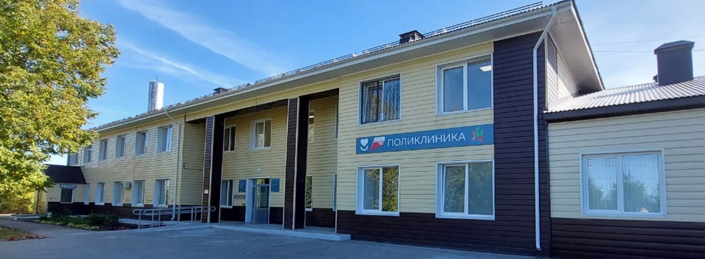
03.01.26. 8.00 сәгатьтән. 12.00 сәгатькә кадәр
Кабул итүне терапевт һәм педиатр алып бара.
06.01.26. 8.00 сәгатьтән. 12.00 сәгатькә кадәр.
Кабул итүне гомуми практика табибы һәм педиатр алып бара.
09.01.26. 8.00 сәгатьтән. 12.00 сәгатькә кадәр
Кабул итүне гомуми практика табибы һәм педиатр алып бара.
Ашыгыч ярдәм бүлеге тәүлек буе һәм ялларсыз эшли.
Телефон «103», «2-01-03», «112».
Стационар – тәүлек буе һәм ялларсыз.
Сөт кухнясы :
31.12.25-10.00 сәгатьтән 13.00 сәгатькә кадәр
06.01.26-10.00 дән 13.00 гә кадәр

Следите за самым важным и интересным в Telegram-каналеТатмедиа
Читайте новости Татарстана в национальном мессенджере MАХ: https://max.ru/tatmedia
Тулырак: https://alki-rt.ru/news/ya%D2%A3alyiklar/alki-raiony-uzak-xastaxanasenen-bairamnarda-es-grafigy-1767534844

